Ngày 8/3 hàng năm, phụ nữ trên thế giới được cả nhân loại tôn vinh. Tuy vậy, ngày 8/3 là ngày gì, nguồn gốc và ý nghĩa của ngày này không phải ai cũng hiểu rõ.

Lịch sử ra đời ngày Quốc tế Phụ nữ
Lịch sử ngày Quốc tế Phụ nữ 8-3 bắt đầu từ phong trào đấu tranh đòi quyền sống của nữ công nhân Mỹ.
Cuối thế kỷ 19, chủ nghĩa tư bản phát triển tột bậc, nhất là ở nước Mỹ. Nền kỹ nghệ phát triển, thu hút nhiều phụ nữ và trẻ em vào làm việc trong các nhà máy, xí nghiệp. Bọn chủ tư bản lợi dụng sức lực của phụ nữ, trẻ em, trả lương rẻ mạt làm cho đời sống của phụ nữ và trẻ em cực khổ, điêu đứng. Căm phẫn trước sự áp bức tàn bạo đó, ngày 8/3/1899, tại hai thành phố Chicago và New-York (của nước Mỹ) đã nổ ra cuộc đấu tranh mạnh mẽ của nữ công nhân ngành dệt may, đòi tăng lương, giảm giờ làm.
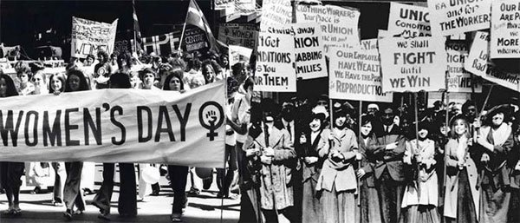
Cuộc biểu tình của đòi quyền lợi của phụ nữ trên thế giới.
Mặc dù bị thẳng tay đàn áp, bắt bớ, đuổi ra khỏi nhà máy nhưng chị em vẫn đoàn kết, bền bỉ đấu tranh, buộc bọn chủ tư sản phải nhượng bộ. Thắng lợi đó đã cổ vũ tinh thần đấu tranh của phụ nữ lao động Mỹ. Ðến tháng 2 năm 1909 lần đầu tiên phụ nữ khắp nơi trên nước Mỹ đã tổ chức "Ngày phụ nữ" mít tinh, biểu tình rầm rộ đòi quyền bình đẳng cho phụ nữ. Tại New-York đã có 3000 chị dự cuộc họp phản đối chính phủ công nhận quyền bầu cử của phụ nữ.
Những cuộc đấu tranh đầu tiên đó của nữ công nhân Mỹ đã có tiếng vang lớn, là nguồn cổ vũ mạnh mẽ cho phong trào đấu tranh của phụ nữ lao động trên toàn thế giới. Trong phong trào đấu tranh lúc bấy giờ, đã xuất hiện 2 nữ chiến sĩ cách mạng lỗi lạc là bà Cơ-la-re-Zet-Kin (người Ðức) và bà Rô-da-luya-Xăm-Bua (người Ba Lan). Hai bà đã phối hợp với bà Nadezhda Krupskaya (vợ của Lê-nin) vận động thành lập Ban Thư ký quốc tế phụ nữ để lãnh đạo phong trào.
Trước sự lớn mạnh về số lượng và chất lượng của phong trào phụ nữ trên thế giới. Ngày 26 và 27 tháng 8 năm 1910, đại hội lần thứ 2 của những người phụ nữ thế giới đã được triệu tập ở Copenhagen (thủ đô Ðan Mạch), về dự có 100 nữ đại biểu của 17 nước, đã quyết định lấy ngày 8/3 làm ngày quốc tế phụ nữ với mục đích đấu tranh đòi các quyền lợi của phụ nữ và trẻ em.
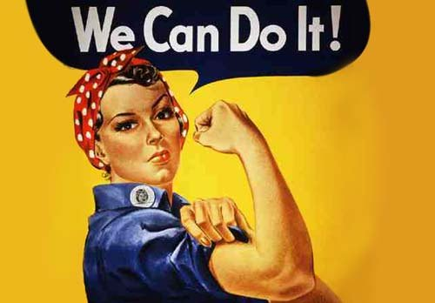
Ngày làm việc 8 giờ. Công việc ngang nhau, tiền lương ngang nhau. Bảo vệ bà mẹ và trẻ em.
Từ đó đến nay, ngày 8/3 trở thành ngày hội của phụ nữ thế giới, đoàn kết đấu tranh để tự giải phóng, thực hiện quyền nam nữ bình đẳng và cũng từ đó, phụ nữ tiến bộ khắp năm Châu tổ chức ngày 8/3 với những nội dung và hình thức phong phú.
Nội dung ngày quốc tế phụ nữ 8/3 không chỉ dừng lại ở quyền bình đẳng mà được mở rộng thêm khái niệm mới "phát triển", "Giới". Vấn đề phụ nữ đã được đông đảo các quốc gia trên thế giới nhìn nhận và đánh giá một các đầy đủ trên những khía cạnh khác nhau thông qua một loạt các hội nghị thế giới. Từ thập niên 70 đến nay, đã có 4 hội nghị thế giới về phụ nữ:
- Hội nghị lần thứ nhất tổ chức tại Mexico năm 1975, mở đầu thập kỷ phụ nữ.
- Hội nghị lần thứ hai tổ chức tại Côpenhagen (Ðan Mạch) năm 1980.
- Hội nghị lần thứ ba tổ chức tại Nairobi (Kenya) năm 1985. Tại hội nghị này "Chiến lược nhìn về phía trước vì sự tiến bộ của phụ nữ" đã được thông qua.
- Hội nghị lần thứ tư tổ chức tại Bắc Kinh (Trung Quốc) năm 1995.
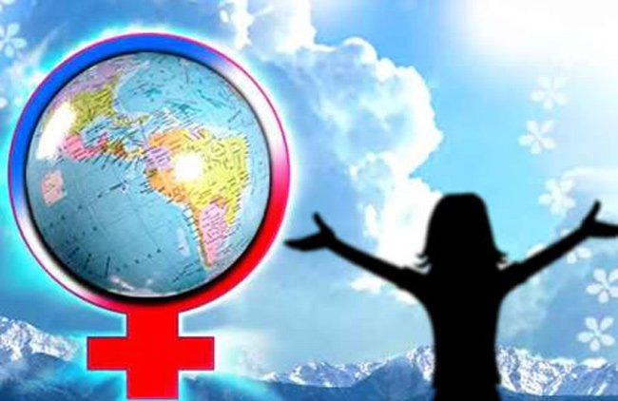
Các hội nghị thế giới về phụ nữ do Liên hiệp quốc đứng ra tổ chức là những sự kiện Quốc tế to lớn đối với đời sống chính trị của toàn thế giới đặc biệt đối với phụ nữ. Vì lẽ đó, vấn đề giải phóng phụ nữ, vì sự tiến bộ của phụ nữ là một vấn đề toàn cầu.
Mục đích của Hội nghị Bắc Kinh là nhằm kiểm lại việc thực hiện "Chiến lược nhìn về phía trước vì sự tiến bộ của phụ nữ" đã được đề ra tại hội nghị Nairobi và công ước liên hiệp quốc "Xóa bỏ mọi hình thức phân biệt đối xử với phụ nữ" (Công ước CEDAW) đồng thời thông qua "Cương lĩnh hành động vì sự tiến bộ của phụ nữ toàn cầu đến năm 2000".
"Tuyên bố Bắc Kinh" và "Cương lĩnh hành động vì sự tiến bộ của phụ nữ toàn cầu đến năm 2000" là hai văn kiện quan trọng nhất của hội nghị Bắc Kinh. Hai văn kiện này một mặt phác họa những trở ngại trên con đường phấn đấu cho sự bình đẳng của nữ giới bên cạnh nam giới; Mặt khác khẳng định những cam kết và sự quyết tâm của các chính phủ, các tổ chức quốc tế bằng mọi biện pháp nhằm tới mục tiêu Bình đẳng-Phát triển-Hòa bình vì sự tiến bộ của phụ nữ.

Ngày Quốc tế Phụ nữ tại Việt Nam
Thực hiện cam kết đó, ngày 4 tháng 10 năm 1997, chính phủ nước ta đã có quyết định số 822/TTG về việc phê duyệt kế hoạch hành động Quốc gia vì sự tiến bộ của phụ nữ, ban hành 11 mục tiêu vì sự tiến bộ của phụ nữ đến năm 2000 nhằm cam kết trước thế giới Hành động vì sự tiến bộ của phụ nữ Việt Nam thực hiện mục tiêu "Hành động vì bình đẳng, phát triển và hòa bình" của hội nghị Bắc Kinh.
Ở nước ta, ngày 8/3 còn là ngày kỷ niệm cuộc khởi nghĩa của Hai Bà Trưng, 2 vị nữ anh hùng dân tộc đầu tiên đã đánh đuổi giặc ngoại xâm phương Bắc, giành lại chủ quyền dân tộc. Niềm tự hào và ý chí vươn lên của phụ nữ Việt Nam một phần cũng có cội nguồn từ truyền thống dân tộc độc đáo đó.
Mùa xuân năm 40, Hai Bà Trưng đã phất cờ khởi nghĩa và nhận được sự hưởng ứng nhiệt liệt của các Lạc hầu, Lạc tướng, của những người yêu nước ở khắp các thị quận và đông đảo lực lượng là phụ nữ tham gia khởi nghĩa.
Được sự ủng hộ đông đảo của các lực lượng, cuộc Cuộc khởi nghĩa của Hai Bà Trưng đã lan rộng khắp nơi. Dưới sự lãnh đạo tài tình của Hai Bà Trưng, cuộc khởi nghĩa đã giành thắng lợi, đập tan chính quyền đô hộ, buộc tướng Tô Định phải cải trang, cắt tóc, cạo râu trốn về nước.
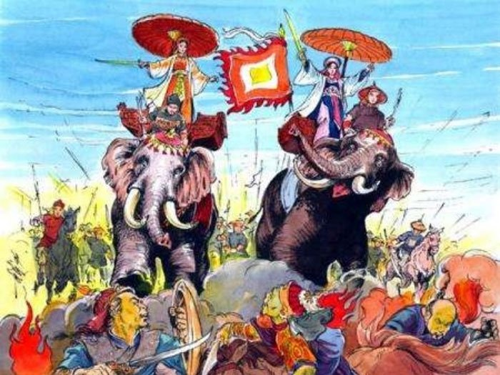
Sau cuộc khởi nghĩa thắng lợi, Bà Trưng Trắc được các tướng lĩnh và nhân dân suy tôn làm vua. Bà lên ngôi và lấy niên hiệu là Trưng Nữ Vương; đóng đô ở Mê Linh (huyện Mê Linh – tỉnh Vĩnh Phúc ngày nay).
Năm 42, nhà Hán lại kéo quân sang xâm lược nước ta. Hai Bà lại một lần nữa ra quân, phất cờ khởi nghĩa, bảo vệ đất nước. Tuy nhiên, do chênh lệch thế lực với địch quá lớn nên cuộc khởi nghĩa chỉ kéo dài 2 năm. Hai Bà đã hy sinh anh dũng để bảo vệ dân tộc.
Thắng lợi cuộc khởi nghĩa của Hai Bà trưng được đánh giá là một bản anh hùng ca bất diệt, thể hiện ý chí độc lập và niềm tự hào dân tộc. Đồng thời, cuộc khởi nghĩa cũng là một minh chứng cho sức mạnh của phụ nữ Việt Nam trong lịch sử nhân loại trong sự nghiệp xây dựng và bảo vệ Tổ quốc.
Ngày 8/3/1965, đánh giá cao cống hiến của phụ nữ miền Nam Đảng, chính phủ, Bác Hồ đã tặng bức trướng thêu 8 chữ vàng "Anh hùng – Bất khuất – Trung hậu – Đảm đang" và Nhà nước đã tặng Phụ nữ miền Nam Huân chương "Thành đồng" hạng nhất.
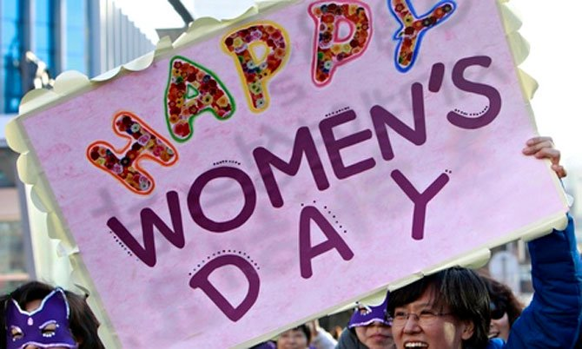
Hiện nay, ở Việt Nam, phụ nữ chiếm 51% lực lượng lao động và đóng vai trò chính trong công việc gia đình và nuôi dạy con cái. Trong số các đại biểu của Quốc hội Việt Nam, tổ chức quyền lực cao nhất, phụ nữ chiếm 27,3% và được Liên Hiệp Quốc đánh giá: "Phụ nữ Việt Nam tham gia hoạt động chính trị cao nhất thế giới". Việt Nam có tỷ lệ nữ tốt nghiệp đại học là 36,24%, thạc sĩ 33,95% và tiến sĩ 25,96%.
Tại Việt Nam, để thể hiện sự tôn vinh những người phụ nữ, một nửa thế giới, người ta thường tổ chức rất trang trọng, tràn ngập hoa và những lời chúc tốt đẹp. Ngày 8/3 cũng là ngày nam giới thể hiện sự chăm sóc yêu thương cho người phụ nữ mà họ yêu quý.

Ý nghĩa ngày quốc tế phụ nữ
Trong 365 ngày của một năm, phụ nữ có riêng một ngày để được xã hội quan tâm và bù đắp những thiệt thòi, vất vả trong cuộc sống. Họ luôn âm thầm hy sinh và chịu đựng để xây dựng hạnh phúc gia đình. Vì vậy, họ xứng đáng nhận được sự tôn trọng và quan tâm hơn nữa từ một nửa kia còn lại của thế giới, chia sẻ với họ những khó khăn trong công việc và gia đình.
Không ai có thể phủ nhận vai trò và trách nhiệm to lớn của người phụ nữ thời hiện đại: Họ vừa là người nội trợ, vừa tham gia lao động xã hội, đóng góp sức lực của mình vào sự phát triển của đất nước, không những thế họ còn giữ một thiên chức cao cả là một người mẹ, mang nặng đẻ đau ra những đứa con và nuôi dạy chúng thành người. Phụ nữ ngày nay đang dần khẳng định mình là phái đẹp chứ không còn là phái yếu như trước kia.
Năm nay 2020, ngày 8/3 rơi vào chủ nhật.

